北京人才工作信息平台

北京市优秀青年人才评选申报系统

用
户
手
册

中共北京市委组织部人才工作处
北京北大软件工程发展有限公司
二〇一三年十二月

目 录

1. 信息填报审核流程 1
1.1 注册流程 1
1.2 信息填报流程 1
1.3 信息审核流程 2

2. 个人用户 4
2.1 个人注册 4
2.2 个人登录 5
2.3 修改信息 6
2.4 个人信息填报 7
2.5 递交申请 11

3．单位用户 12
3.1 单位用户注册 12
3.2 单位登录 14
3.3 单位审核 14
3.3.1 提名单位审核 15
3.3.2 推荐单位审核 19
3.3.3 市评选工作办公室评审 20
3.4 查看审核流程 20

“北京市优秀青年人才评选申报系统”，是支持北京市优秀青年人才推荐、选拔、表彰、跟踪管理的网上工作信息系统。该系统能够实现各推荐单位资格审核、网上评审、信息汇总等功能，申报个人信息录入、材料提交，各类申报材料输出打印等功能，并能够通过流程监控，全程管理推荐选拔工作。

1. 信息填报审核流程

1.1 注册流程
注册顺序为自上而下进行单位注册，最后是个人注册。即个人注册前，所有上级法人单位需注册完毕，否则不能上报。具体而言，就是先单位用户注册单位信息，为下级单位或个人提供可选的上级单位，然后再由下级单位或个人注册信息，完成单位和个人的注册之后再进行信息的填写。例如，本市某三级医院某青年人才注册流程为，市卫生局注册
市医院管理局注册 医院注册 个人注册。
注意：系统已对局级单位完成注册，这些单位只需用对应的组织机构代码和密码登录即可。

1.2 信息填报流程
依据《北京市优秀青年人才评选表彰办法》，填报流程包括，个人申报、提名单位审核、推荐单位审核和市评选工作办公室评审。具体如下：
图1.2-1信息填报流程
信息填报首先是从提名单位注册开始，提名单位完成注册后，再由个人注册，选择对应的上级单位，完成注册后填写申报材料，然后上报提名单位审核，这时个人无法修改申报材料。提名单位审核通过后，上报推荐单位评审，如果审核过程中发现有需要修改的信息，提名单位可以在审核时选择“退回”，这样个人就可修改上报的材料。推荐单位评审通过后再上报市委组织部评选工作办公室，如果推荐单位需要个人修改申报材料，那么推荐单位在审核时选择“退回”，这时材料就会退回到提名单位，提名单位需要再次审核退回的申报材料，同样选择“退回”这样逐级退回到个人后才能进行修改。

1.3 信息审核流程
北京市优秀青年人才评选表彰的审核流程主要是通过提名单位审核、推荐单位审核推荐、市评选工作办公室评审组成。比如，本市某三级医院某青年人才信息审核流程为，个人填报 医院审核 市医院管理局审核 市卫生局审核推荐 评选工作办公室组织评审。如下图所示：

图 1.3-1信息审核流程
先由个人填写相应的申请表，递交到提名单位进行审核，审核状态分为三种：审核通过、审核不通过、退回修改。如果审核通过，那么申报材料就直接上报对应的上级单位；如果审核状态为退回修改，那么申报的信息将会被退回到个人，个人在申报截止时间内修改申报信息再进行申报；如果审核状态是审核未通过，那么个人不能再修改申报的信息，此时个人的申报流程结束。
单位提名后的人员进入推荐单位评审，审核状态分为三种：审核通过、审核不通过、退回修改。如果审核通过，那么申报材料就提交到评选工作办公室；如果状态为不通过，那么申报就终止；如果状态为退回修改，那么信息退回到下一级提名单位，如果材料需要修改，那么还需提名单位退回到个人后，个人用户才能修改材料，然后重新进行上报。
注：各推荐单位要负责汇总并调查核实提名人选情况，进行初审。经征求专家意见并报单位党委（党组）研究后，确定推荐候选人人选。
当审核材料提交到市评选工作办公室后，市评选工作办公室将对评审材料按专业学科进行通讯评审。通讯评审结束后，依据评审结果进行排序，按一定差额比例选取前n名进入综合评审。进入综合评审的人员可打印相应纸质材料，报送市专家联谊会办公室。

2. 个人用户
个人用户首先进行个人注册，注册成功后登录系统填写申请表，填写完成后递交审核。系统还提供对注册信息进行修改和查看审核流程的浏览。

2.1 个人注册
打开IE浏览器，输入：“bjrcgz.gov.cn” 进入如图2.1-1首页，选择“个人注册”进入个人注册页面。
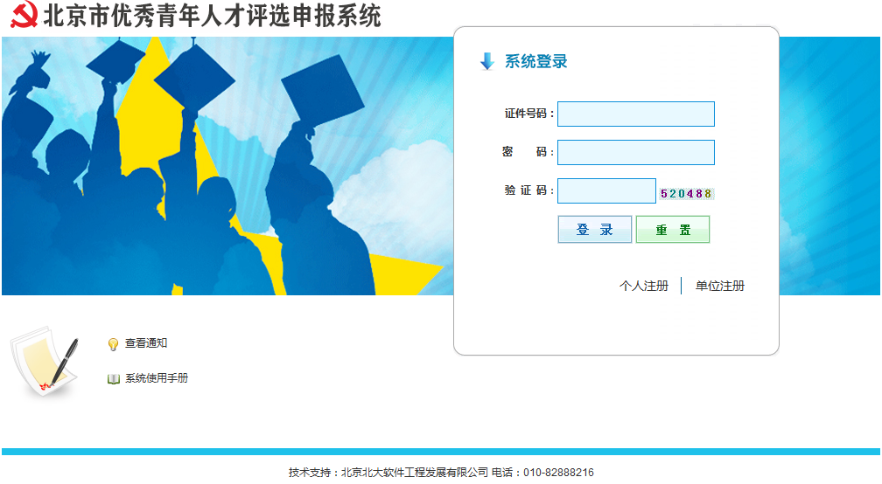
图2.1-1 首页
个人注册页面如图2.1-2。
注意：为及时有效地填写信息，建议使用IE6、IE8、IE9以及相同内核的浏览器。
如果使用360浏览器，请将浏览模式切换到IE兼容模式。
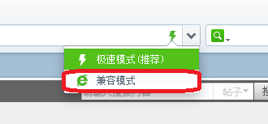

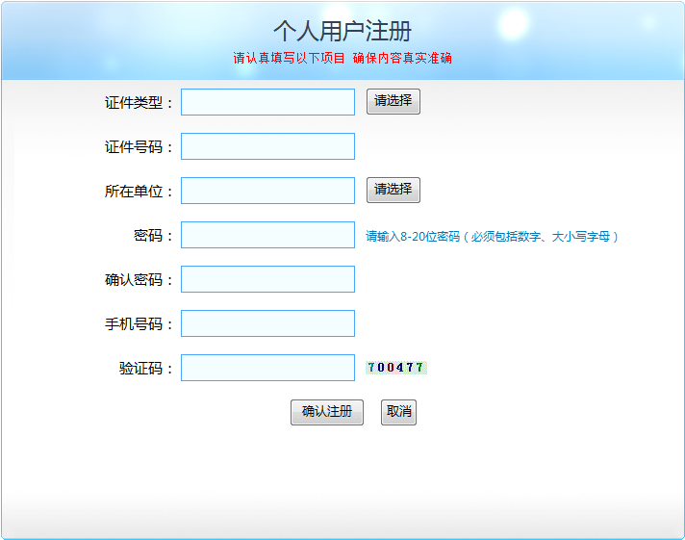
图2.1-2个人注册
界面说明：
- 证件类型：证件类型通过选择的形式，选择相应的证件类型，单击“请选择”，在弹出的对话框中，选择证件类型。
- 证件号码：根据选择的证件类型，填写对应的证件号码。证件号码必须与真实号码保持一致，同时证件号码是个人登录系统的唯一凭证。
- 所在单位：所在单位是通过选择的形式填报。所在单位为用户人事关系所在单位。如果无符合条件的选项，用户可以联系所在单位先注册单位信息。
- 密码、确认密码：密码是登录时配合证件号码使用的凭证，个人用户在设置密码和确认密码时必须相同。否则会提示密码不一致，注册无法完成。
- 手机号码：手机号码是用户在忘记密码时联系技术支持人员重置密码需要提供的依据之一，请确保手机号码准确。

2.2 个人登录
注册成功后即可登录系统进行信息填报。打开IE浏览器，输入：“bjrcgz.gov.cn” 进入如图2.2-1所示页面。个人用户通过注册时的证件号码来登录。
图2.2-1 登录

2.3 修改信息
- 修改注册信息：修改注册信息是为已注册用户提供对证件类型、证件号码、所在单位和手机号码进行修改的功能。如图2.3-1。
注意：其中所在单位，需在没有递交申请或信息被退回后才能修改。
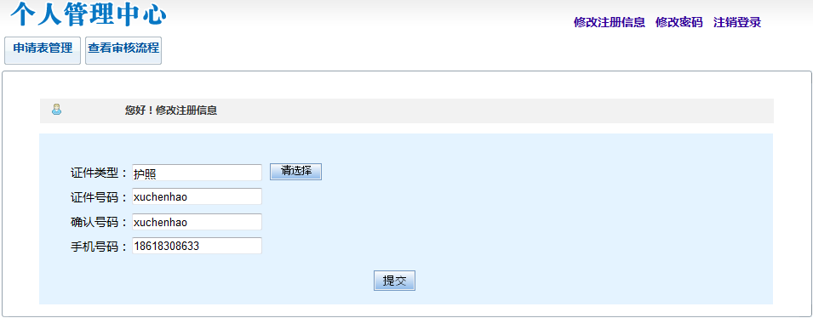
图2.3-1 修改个人信息
- 修改密码：用户点击“修改密码”可进入如图2.3-2的页面，进行密码的修改。用户需填写原密码，以及新密码和确认密码，新密码和确认密码必须一致，否则修改密码无效。
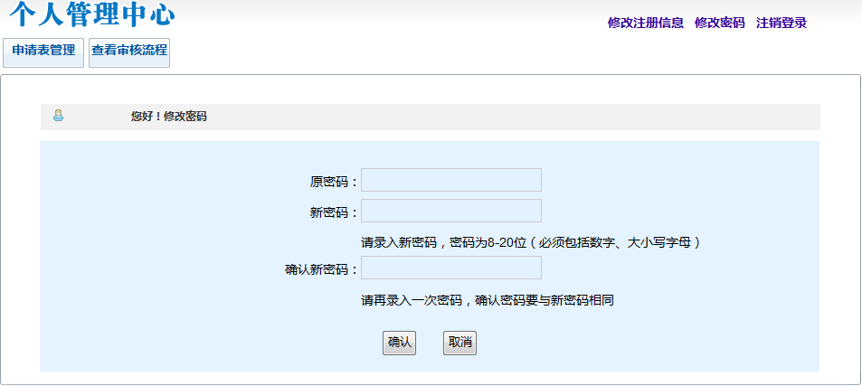
图2.3-2 修改密码
- 注销登录：用户点击“注销登录”，系统将退出并回到登录页。

2.4 个人信息填报
登录系统成功后，在个人管理中心，系统会根据后台设定的填报周期自动加载目前可进行填报的申请表。用户可选择对应的申请表，填写相关信息。填报步骤分为两步，第一步选择填写的申请表，第二步填写信息。具体如下：
第一步：选择填写的申请表，如图2.4-1。在申请表管理中，选择“北京市优秀青年人才”，点击“信息填报”，进入信息填报页面。
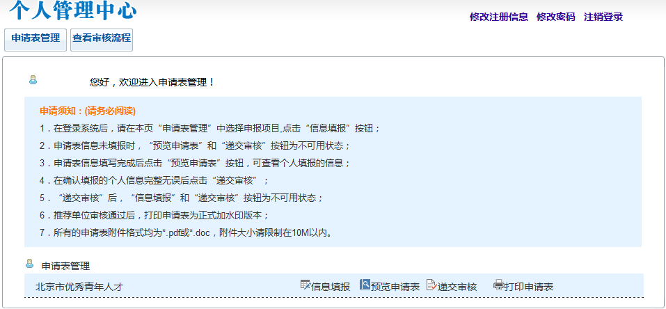
图2.4-1 申请表管理
第二步：填写信息，如图2.4-2。
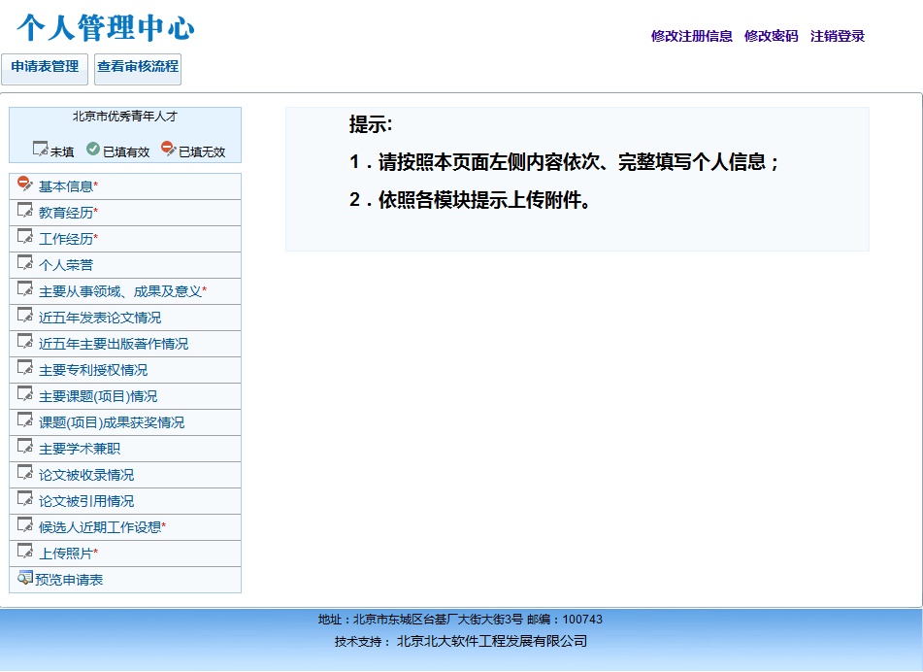
图2.4-2信息填报
信息填报页面左侧为信息集导航，以及每一个信息集填写的具体状态，有“未填”、“已填有效”和“已填无效”三种状态。在每个信息集的左侧都会显示相应的状态。
注意：必须将所有带“”的信息集全部正确填写，即填报状态都必须为“已填有效”才能递交审核。
界面说明：
- 未填：如果信息集的左侧显示的是“”，说明本信息集尚未填写任何内容。
- 已填有效：如果信息集的左侧显示的是“”，说明此信息集已填写且所填内容全部有效。
- 已填无效：如果信息集的左侧显示的是“”，说明此信息集已填写，但填写不符合规范，存在未填写的信息或者填写不符合要求的信息。将鼠标指针放在信息集上，系统会提示“已填无效”的原因，用户可根据提示完善信息的填写。
具体的每个信息集有不同的填写规范和要求，在相应页面上有填写提示，如图2.4-3。用户可根据每个信息集上的提示按规范进行填写。在填写过程中，用户可随时点击“预览申请表”进行信息查看。
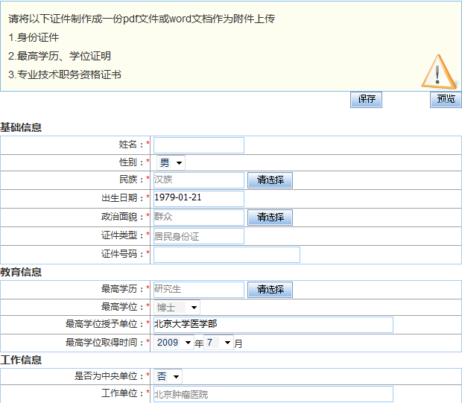
图2.4-3 信息填报提示
信息集又分为单信息集和多信息集，如图2.4-4为单信息集。
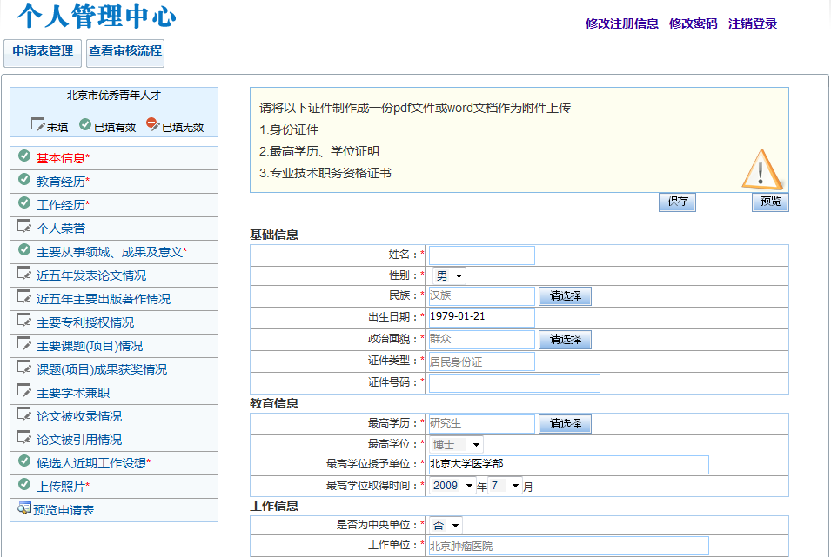
2.4-4 单信息集
界面说明：
- 单信息集中带“”的信息项都是必填项。如果带“”的信息有未填写的部分，该信息集是无法保存的。信息集通过填写和选择两种方式完成，文本框形式的信息集需要手工填写；出现下拉列表或者是信息集中有“”的图标，用户可以通过点击下拉列表或“”按钮来选择对应的选项；上传附件时，只需单击“浏览”选择对应的附件（附件格式支持*.pdf和*.doc），然后单击保存，可完成单信息的填写。
- 预览：用户单击页面上的“预览”可看到已保存的信息。
多信息集如图3.4-5。
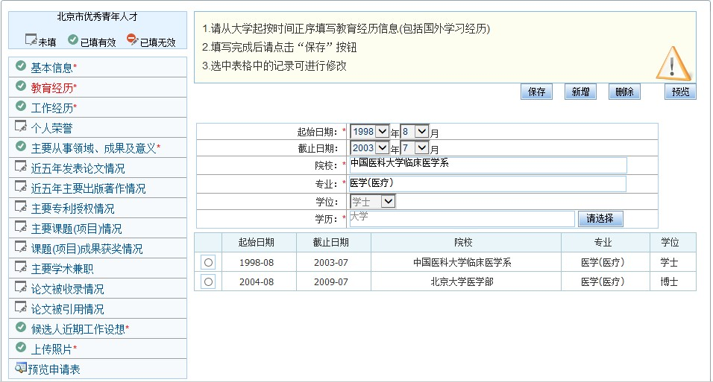
图3.4-5 多信息集
界面说明：
进入多信息集页面，可填写相关的信息项，填写方式和单信息集一致，填写完成之后单击“保存”，页面下方会自动显示一条填写的信息，单击“新增”按钮可增加一条新的记录；如果填写的信息项有误，用户可以选中列表中的一条，该条信息会自动填写到上方的录入框内，修改后点击“保存”，下方列表会自动更新修改后的信息，如果需要删除一条记录，可以选中列表中的一条，点击“删除”即可。

2.5 递交申请
将所有带“”的信息集全部正确填写，点击“递交审核”，系统会进行合法性检验，如果通过，会弹出如图2.5-1所示的提示信息，同时信息填报、递交审核变为不可用状态；如果为不通过，会提示哪些信息集没有通过合法性检验。
点击确定，信息会上报到提名单位进行审核，信息将不能修改，只有提名单位退回时才能修改。
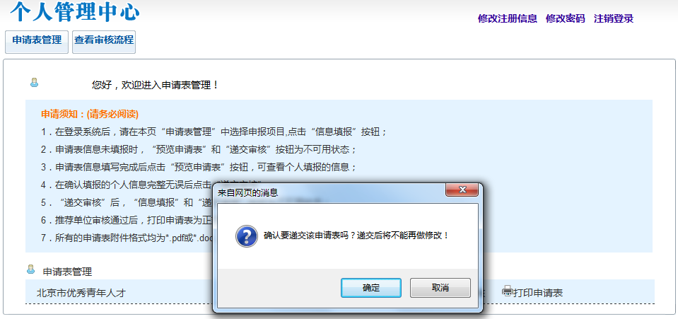
图2.5-1 递交审核

3．单位用户
单位用户需要注册相应的单位信息（包括组织机构代码和组织全称），实现对本单位申报人员的信息进行审核，单位用户采用从上至下层层注册的方式。

3.1 单位用户注册
打开IE浏览器，输入：“bjrcgz.gov.cn” 进入如图3.1-1所示页面，点击“单位注册”，进入如图3.1-2的单位注册页面。
图3.1-1 单位注册
单位注册页面图3.1-2。
注意：为及时有效的填写信息，请使用IE6、IE8、IE9以及相同内核的浏览器。
如果使用360浏览器，请将浏览模式切换到IE兼容模式。

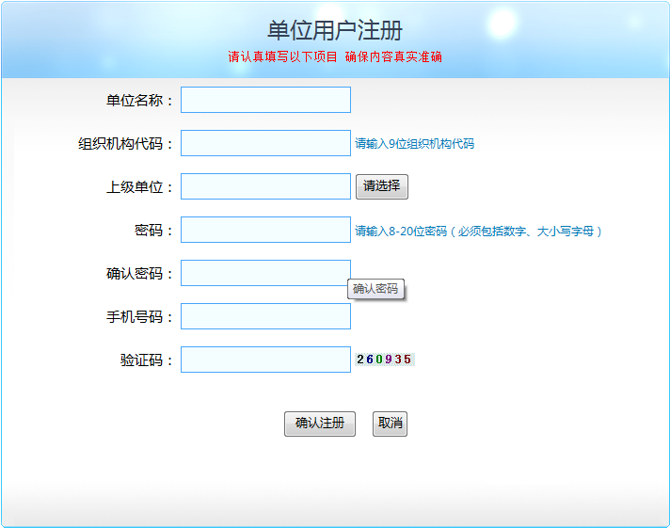
图3.1-2 单位注册
界面说明：
- 单位名称：单位名称指单位工商注册名称或编办等级名称。
- 组织机构代码：本系统通过组织机构代码来验证单位的合法性，唯一性。用户需正确填写单位全称和组织机构代码，否则不能实现系统注册。注册后，单位用户可通过组织机构代码登录系统。组织机构代码查询地址：http://www.bjdm.org.cn/jeecms/jgdm/queryJgdm.jsp
- 上级单位：上级单位指有隶属关系的上一级独立法人单位。上级单位须在下一级单位申报前完成注册。如无符合条件的选项，用户可以联系上级单位先注册。
注意：系统对局级单位已经实现了初始化，这些单位只需用对应的组织机构代码登录即可。
- 密码、确认密码：密码是登录时的唯一凭证，单位用户在设置密码和确认密码时必须相同。否则会提示密码不一致，注册无法完成。
- 手机号码：手机号码是用户在忘记密码时联系技术支持人员重置密码需要提供的依据之一，请确保手机号码准确。

3.2 单位登录
注册成功后即可登录系统进行信息审核，打开IE浏览器，输入：“bjrcgz.gov.cn” 进入如图3.2-1所示页面。单位用户通过单位组织机构代码作为证件号码登录。
图3.2-1 登录

3.3 单位审核
单位审核包括：提名单位审核和推荐单位审核。由于信息的申报必须是由个人上报到单位，因此对于提名单位来说，即使是填写完提名人员的信息，也需要对材料进行审核以后才能上报到上级单位；提名单位审核通过后，系统将自动把申报材料上报到上级单位，由推荐单位对材料进行审核；通过逐级审核，将材料上报到评选工作办公室。
比如，当某个人材料上报通过“北京肿瘤医院”审核后，材料将自动上报到“北京市医院管理局”，然后由“北京市医院管理局”对材料再进行审核，“北京市医院管理局”审核通过后，材料将报送到“北京市卫生局”，由“北京市卫生局”进行审核，“北京市卫生局”审核通过后将报送到评选工作办公室。通过逐级上报的审核形式，最终将材料上报到评选工作办公室。

3.3.1 提名单位审核
提名单位审核分为三个步骤，第一个步骤是选择审核单位，第二步选择审核人员类型，第三步选择人员进行审核。具体如下：
第一步：选择审核单位，单位用户登录后，出现如下图页面，如图3.3.1-1所示，在左侧选择要审核的单位。
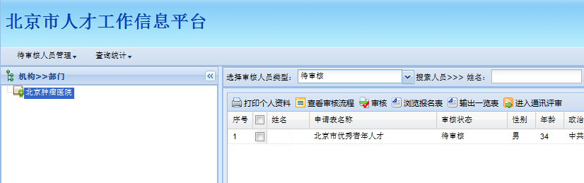
图3.3.1-1 单位审核
界面说明
- 查询统计：点击查询统计，选择自定义查询，系统会出现如图3.3.1-2页面，此页面提供该单位的人员信息查询。
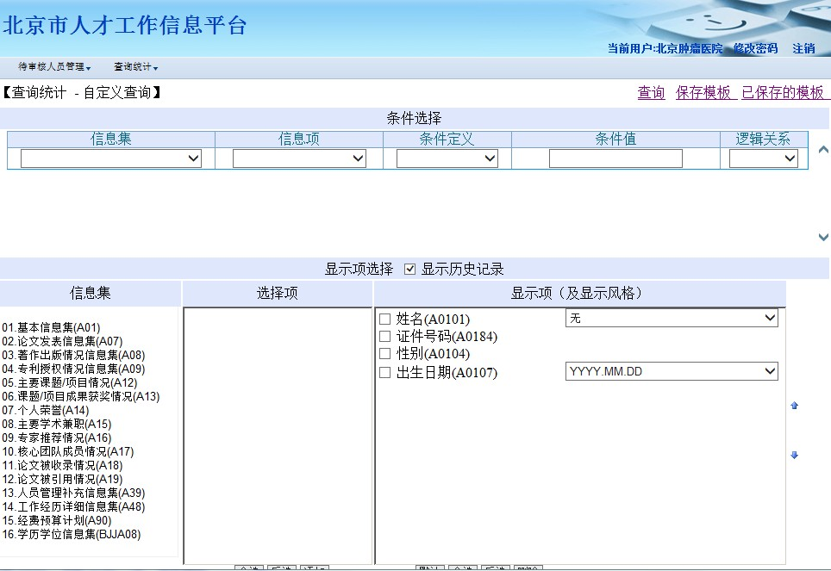
图3.3.1-2 自定义查询
第二步：选择审核人员类型，在“选择人员类型中”，可以看到“待审核”、“通过资格审核”、“未通过资格审核”、“上级退回修改”、“本级退回”等状态，具体说明如下。
- 选择审核人员类型：系统提供待审核、通过资格审核、未通过资格审核、上级退回修改、本级退回等状态。用户在图3.3.1-1左侧机构树中选择单位，选择对应的审核状态，就能查看对应单位下不同状态的人员。如图3.3.1-4所示。
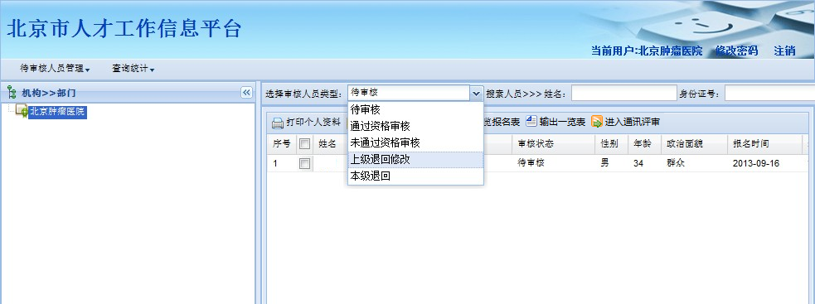
图3.3.1-4 待审核人员
- 搜索人员：如图3.3.1-1，搜索人员可以通过人员姓名和身份证号来查询人员，查询结果与图3.3.1-4展示方式相同。
在查询的人员中，可看到人员的姓名、审核表名称、审核状态、性别、年龄、政治面貌、报名时间、最高学历等信息。
- 审核状态：审核状态包括待审核、通过资格审核、未通过资格审核、上级退回修改、本级退回等。审核方式如下：
- 待审核：选择“待审核”，这种状态下的人员是指已上报人员的信息还未进行审核，需要本单位进行审核，通过后提交上级单位。在选择待审核人员后，可看到如下图3.3.1-5所示的待审核人员，在待审核人员界面中有打印个人资料，查看审核流程、审核、浏览报名表等功能。
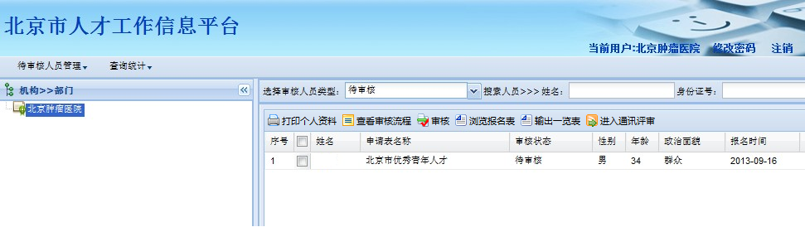
图3.3.1-5 待审核人员
- 通过资格审核：选择“通过资格审核”，这种状态下的人员是指已上报人员的信息审核合格，并提交到上级单位进行审核。在选择通过资格审核人员后，可看到通过资格审核人员，在通过资格审核人员界面中有打印个人资料、查看审核流程、取消审核、浏览报名表、输出一览表等功能。
- 未通过资格审核：选择“未通过资格审核”，这种状态下的人员是指已上报人员的信息审核不合格，此时人员的申报过程就已终止，如果还要继续申报，需取消本单位对其的审核后才能继续。在“未通过资格审核”中，可看到审核不合格的人员，在审核不合格的人员中，可进行打印个人资料、查看审核流程、取消审核、浏览报名表、输出一览表等操作。
- 上级退回修改：选择“上级退回修改”，这种状态下的人员是指已上报到上级单位的人员信息需要退回修改，修改后可再次上报。选择上级退回修改人员后，可看到上级退回的人员，如果申报人要修改材料，那么需要逐级退回，直到提名单位退回到个人后才能修改。在上级退回修改界面中有打印个人资料、查看审核流程、审核、浏览报名表、输出一览表等功能。
- 本级退回：选择“本级退回”，这种状态下的人员是指已上报人员的信息在本单位审核中需要退回修改，修改后再进行上报。选择本级退回人员后，可看到本单位退回人员，在本级退回界面中有打印个人资料、查看审核流程、审核、浏览报名表、输出一览表等功能。
在各状态下的主要功能说明：
1、打印个人资料：选择需要打印人员前的复选框，点击“打印个人资料”，系统会将个人的申报信息包括附件材料统一输出到pdf文档中，在输出文档的页面中可以选择另存为或直接打印申报人的申报材料。
注：只有推荐单位审核通过，输出的pdf文档才包含水印，如果推荐单位未审核或审核未通过，则输出的pdf文档不包括水印。
2、审核：点击“审核”，系统会弹出如下图3.3.1-6所示的审核页面，左侧是审核人员的申报信息，右侧是审核单位的审核意见和审核意见说明。
3、取消审核：对已经审核的人员，选中并点击“取消审核”功能，系统将会取消已审核的人员，同时该人员的审核状态变为“待审核”。
4、查看审核流程：对已经审核的人员，选中人员并点击“查看审核流程”，可以查看申报人员的审核流程。
5、浏览报名表：在单位用户中，可以通过“浏览报名表”来查看申报人员的信息，选中人员并点击“浏览报名表”，可以浏览申报人员的申报信息。
6、输出一览表：在单位用户中，可以通过“输出一览表”将当前状态下列表中的所有人员信息输出到Excel文件中。
第三步：选择人员进行审核。在待审核人员中，选择要审核的人员，出现如下图3.3.1-6所示的审核页面。在右侧的“审核意见”选择具体的审核意见，在“审核意见说明”中填写审核意见，然后点击“保存”，即完成审核。
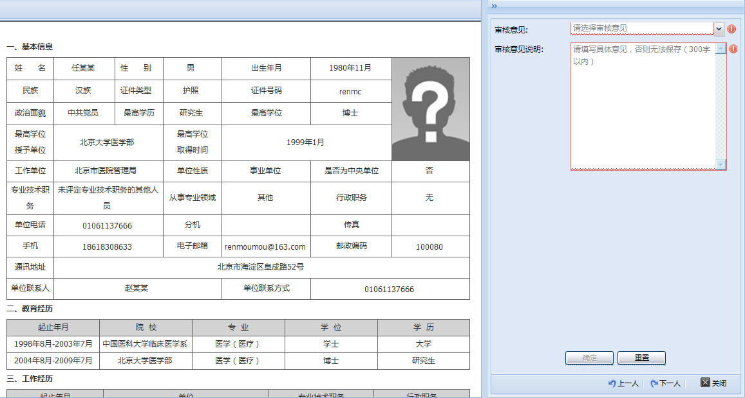
图3.3.1-6 审核
在审核意见中，有审核合格、审核不合格和退回三种状态。
- 审核合格：选择“审核合格”，表明该人员在本单位已经通过审核，系统将自动把此审核人员的数据提交到上级单位，由上一级单位进行审核。
- 审核不合格：选择“审核不合格”，表明系统将自动终止该人员的申报，该人员的申报材料不会上报到上级单位，也不会退回到个人。
- 退回：选择“退回”，表明系统将会把申报材料退回到下级单位，直至逐级退回到个人。

3.3.2 推荐单位审核
推荐单位主要是审核提名单位上报的人员材料，其中审核的方法与提名单位的审核方法一致，分为三个步骤。
第一步：推荐单位登录系统后，选择需要审核的单位，如图3.3.2-1所示。在左侧选择要审核的单位。
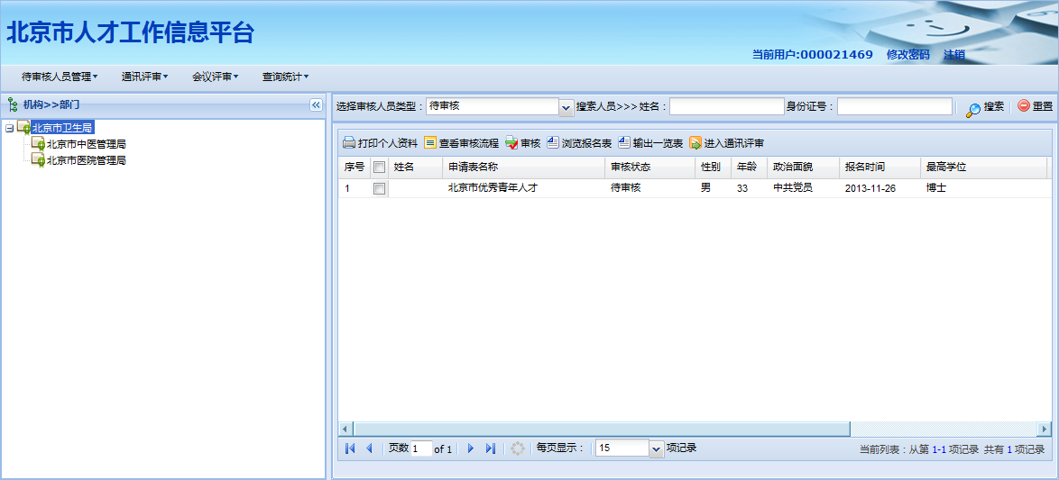
图3.3.2-1 审核
第二步：选择审核人员类型，在“选择人员类型中”，可以看到“待审核”、“通过资格审核”、“未通过资格审核”、“上级退回修改”、“本级退回”等状态。比如，选择查看“待审核”状态下的人员，如图3.3.2-1。
第三步：选择人员进行审核，在待审核人员中，选择要审核的人员，在审核页面右侧的“审核意见”选择具体的审核意见，在“审核意见说明”中填写审核意见，然后点击“保存”，即完成审核。
推荐单位的审核步骤中，需要注意对申报材料的退回处理。如果推荐单位将申报材料退回，那么申报材料将退回到推荐单位对应的下级单位。如果个人需要修改申报材料，那么还需要逐级进行退回，直到个人提名单位退回之后才能进行修改。

3.3.3 市评选工作办公室评审
市评选工作办公室对推荐单位上报的材料组织专家通讯评审，通讯评审结束之后，进入综合评审阶段，信息申报和审核工作全部完成。

3.4 查看审核流程
对已经审核过的人员，单位和个人用户都可以点击“查看审核流程”按钮查看其审核状态。在单位用户中选择审核人员类型以后，选择人员，点击“查看审核流程”就可看到如下图3.4-1的审核状态。
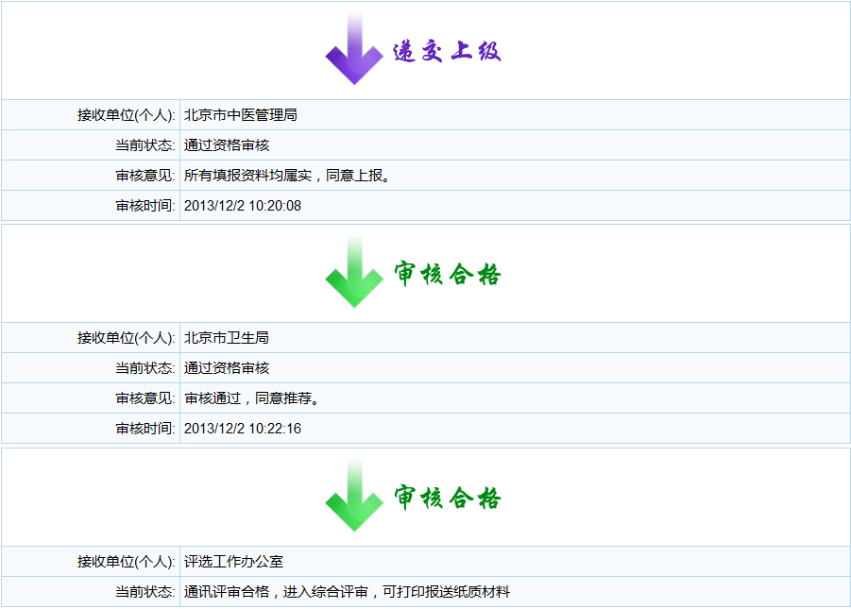
图3.4-1 审核状态
在最后一个审核状态中，可以了解此申报材料审核的情况。
1、通讯评审合格：此申报材料已通过推荐单位审核推荐，并通过市评选工作办公室组织的通讯评审，将进入下一阶段的综合评审，如图3.4-1所示。
2、通讯评审不合格：此申报材料已通过推荐单位审核推荐，但未通过市评选工作办公室组织的通讯评审，申报结束，如图3.4-2所示。
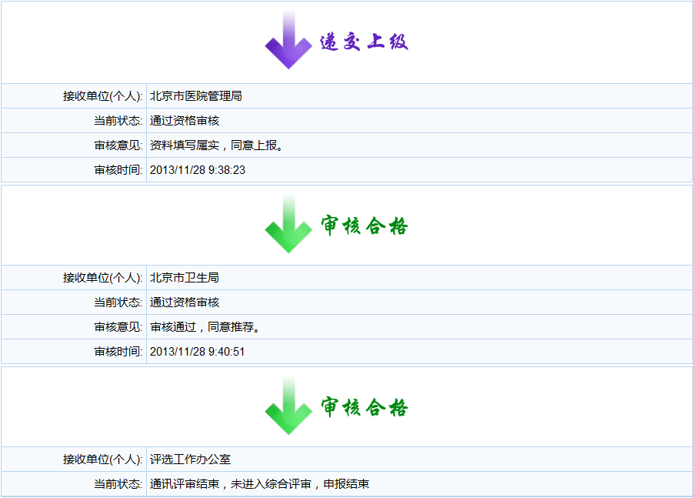
图3.4-2 审核状态

